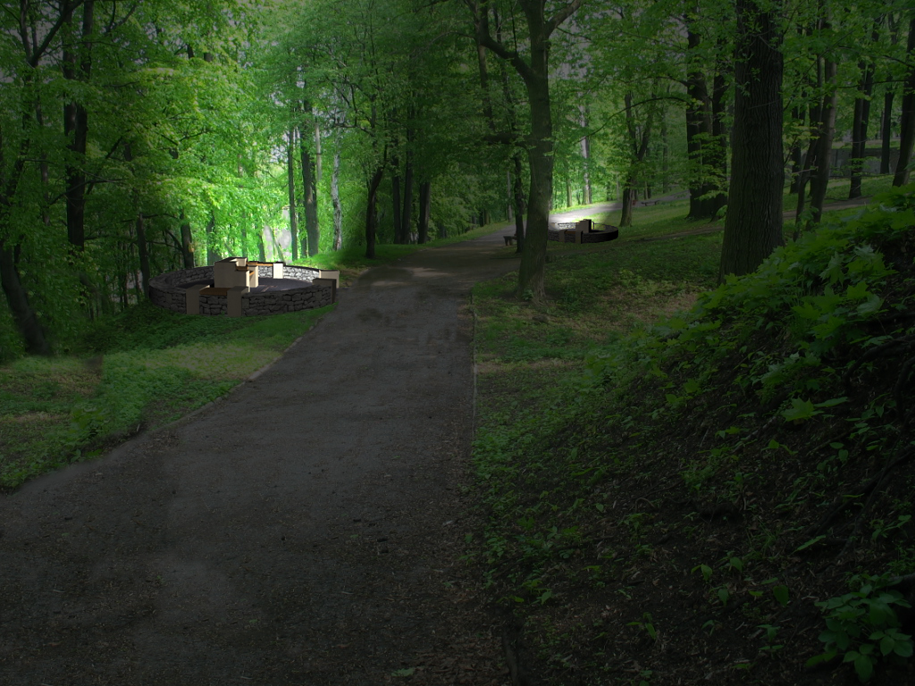

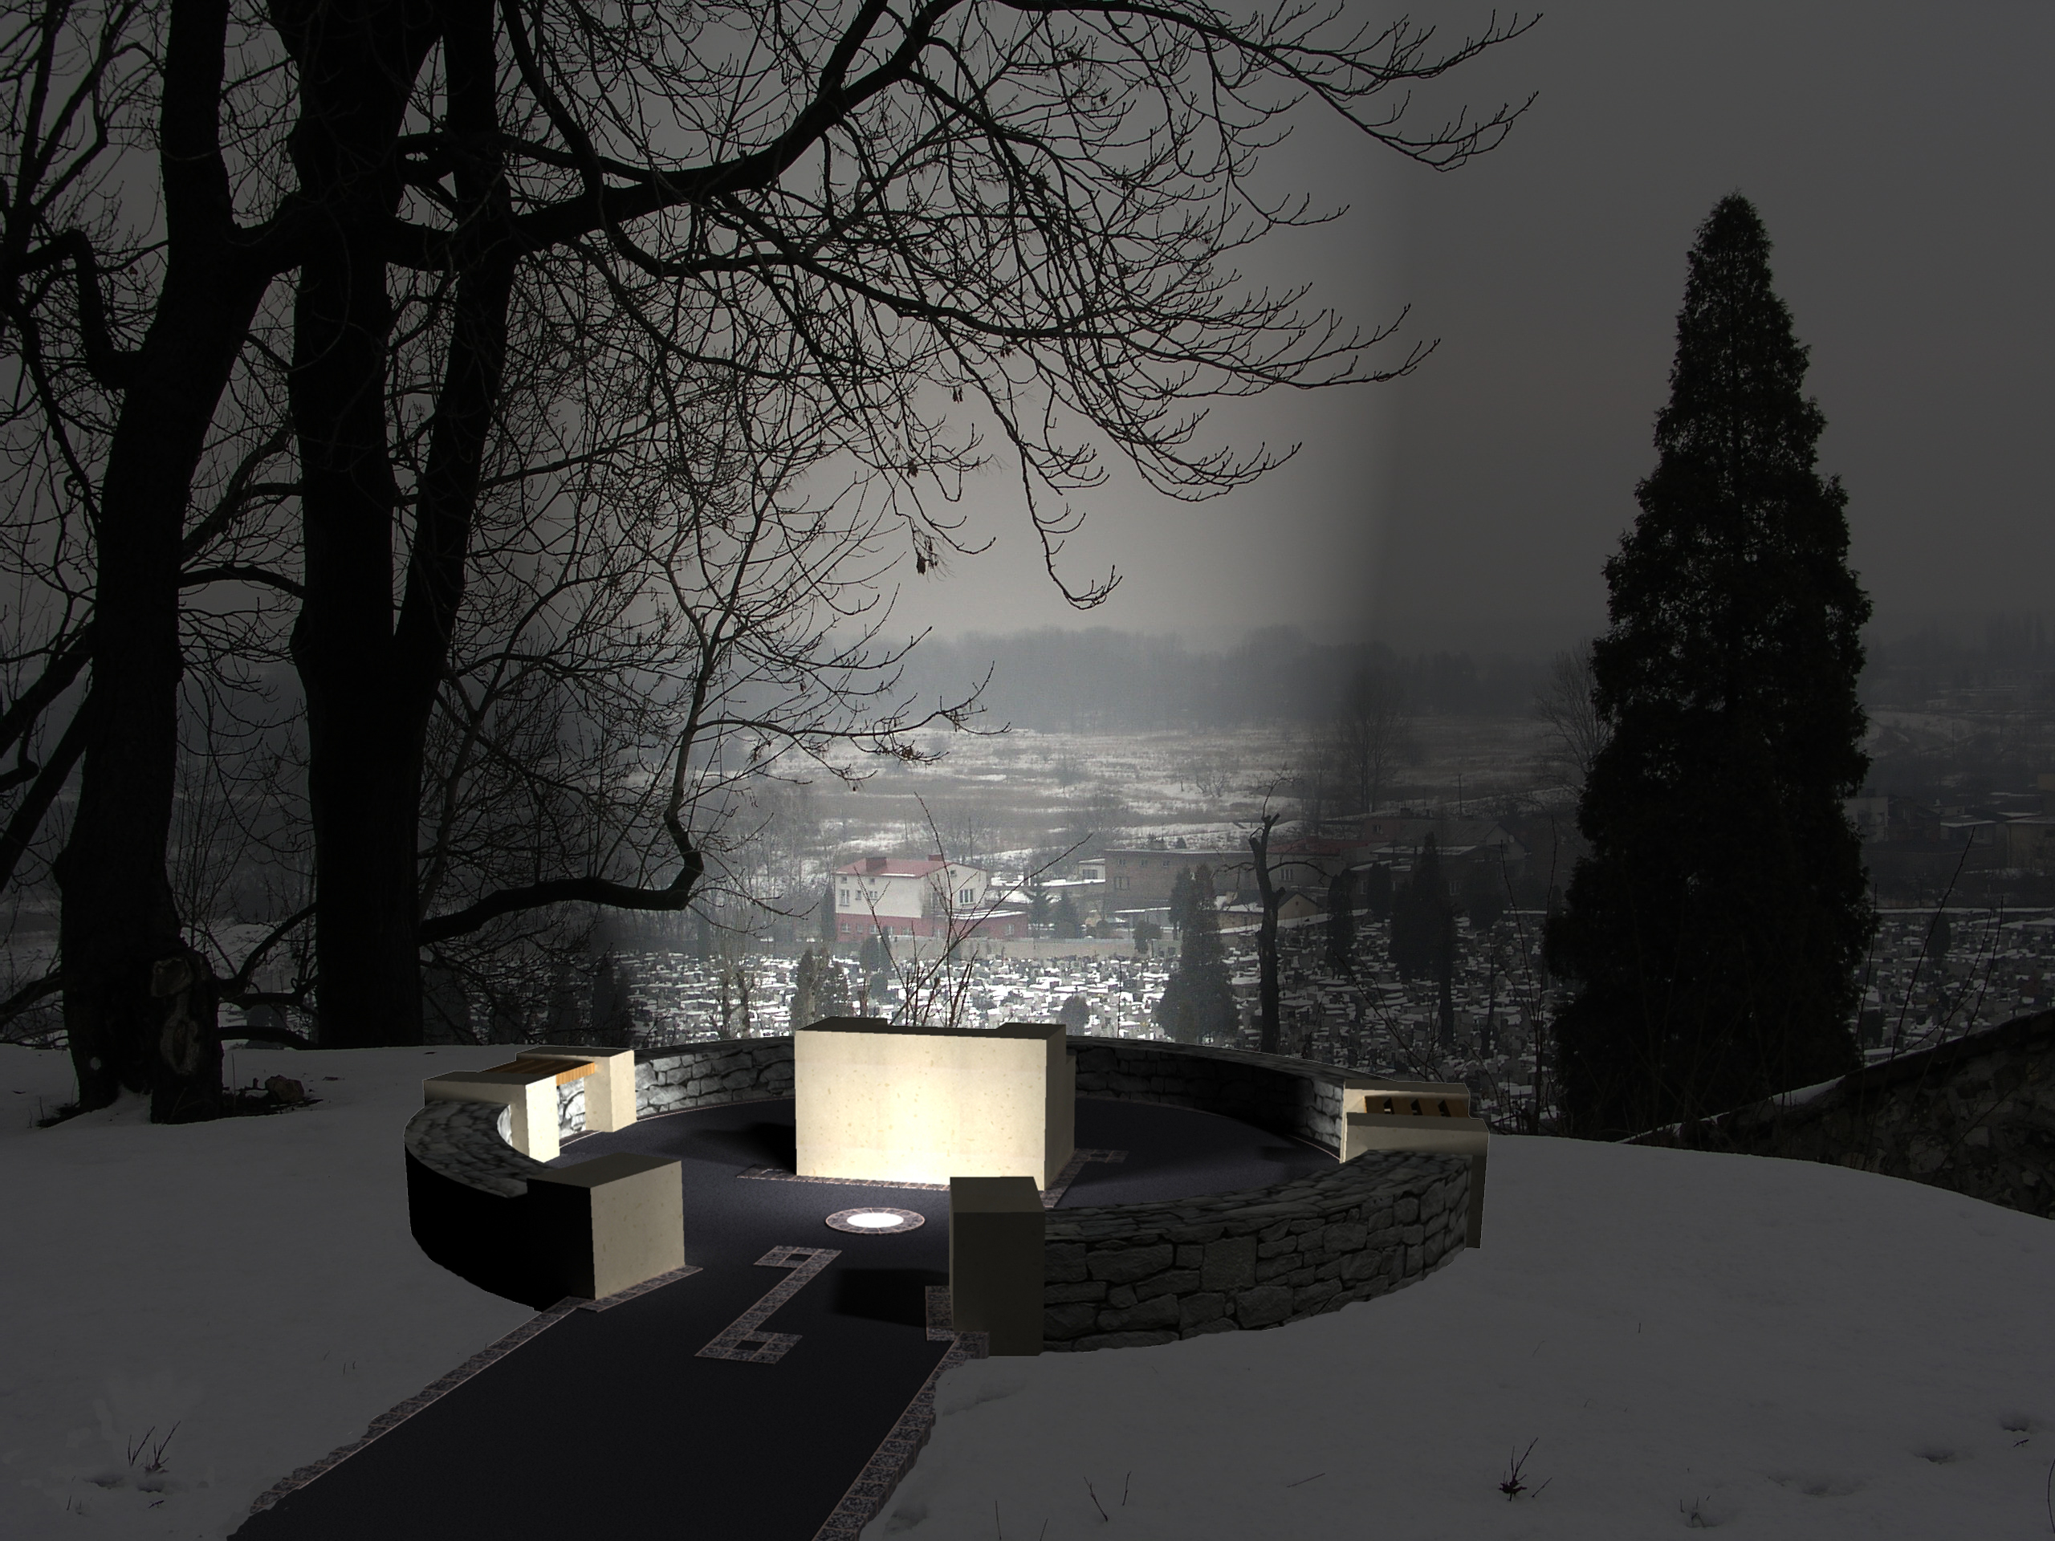

Przykład nocnej iluminacji parku za pomocą „miejsc magicznych”.

